几何胜于对齐：排布密度而非朝向是海上风电的主导可控发电杠杆

基于全球 171 个真实海上风场的后验归因分析
Geometry over alignment: array density, not orientation, is the dominant controllable lever for offshore-wind generation — a global posterior analysis of 171 real farms
分析材料（NC 体例草案）· 数据口径：任务一形态识别 / 任务二 FLORIS v4.6 全量核算 / 任务三朝向后验 / 任务四跨场仿真 / 任务五情景 / 风速归因模块 · 版本 2026-07-22
说明：〔待补〕四项计算已于 07-19 全部补入（因果链五环闭合）；本版新增 §2.6 风速归因模块（图 6）——用真实轮毂风速把"风速"归位为外生背景（发电天花板 + 年际噪声），完成对"几何主导"的最后防守。派生数据见 `data_derived/`。

摘要
海上风电场一旦选定海域、机位与集电结构，其发电效率就被排布几何长期锁定；然而在"可控"设计参数中，究竟是朝向对齐（把阵列转到迎风最优角）还是点阵几何（密度、位置、间距）握着可回收的发电价值，此前缺乏基于真实风场的全球尺度证据。本研究以全球 171 个真实海上风场（17 国、15,106 台机组、2014–2024 年逐时 ERA5 风场、统一 IEA 10 MW 机型、FLORIS v4.6 尾流引擎）为对象，在可控性（controllability）轴上——即剥离不可控的外生风资源之后——对两类杠杆做后验归因。我们发现：真实排布的尾流损失强而系统（Gauss 均值 13.5%、中位 12.4%、离群场高达 51.7%），且其场内主导内因是几何拥挤而非朝向失配——在同一批机组、同一容量、同一气象下，仅打乱空间排列即可令尾流损失从 55.3% 降到 12.4%（F0，−95.9%），而真实最近邻间距中位仅 3.3 D、84.8% 的风场低于 5 D。将整场刚性旋转到历史最优朝向，虽在统计上高度稳健（配对 *t* 检验 *p* = 2.9×10⁻⁴⁴、64.3% 场-年胜出），但幅度极小（AEP 均值仅 +0.9%、中位 +0.3%）；70% 的风场实际朝向偏离最优超过 30°，却几乎不损失发电——证明朝向是一个弱杠杆。相反，对 12 个代表性风场的点阵优化存亡实验证实，在机组数不变下重排点阵（密度/间距）可回收 AEP 均值 +12.2%、中位 +6.2%（区间 −0.2%~+44.8%），是朝向刚性旋转（+0.9%）的 13–22 倍，且原本越密的风场回收越多（最密的 1.7–3.1 D 两场超过 +40%）——中位与 Warder & Piggott（2024）理想 5 D 方阵的 6–7% 上限吻合，而真实排布起点更密使其上尾更长。可回收价值几乎完全落在点阵几何一侧，只能通过重排点阵而非旋转朝向来回收。真实风速则被归位为外生背景：它几乎完全决定发电水平（容量因子与年均轮毂风速 *r* = 0.92）并施加约 5% 的年际噪声，但跨场尾流损失差异几乎与风速无关（*r* ≈ −0.04；控住间距后风资源与尾流的偏相关归零，而间距的效应在控住风资源后原样存活）——外生的风速决定天花板，可控的几何决定可回收价值。最后，密集化正把场内尾流升级为跨场外部性：171 场中已有 52 场（30%）存在边缘间隙 <10 km 的近邻，~13 km 间距下跨场尾流已吃掉约 0.5% 的组合发电（保守下界），且机型升级（10→22 MW，尾流 +4.3 pp）与逐年加密都在放大这一杠杆。本研究把"几何=主导可控杠杆 → 密集化 → 跨场溢出"缝为一条以真实数据支撑的因果链，为海上风电从"选对朝向"转向"排对点阵"的设计范式提供了实证依据。
关键词：海上风电；尾流损失；排布几何；风场布局优化；可控性归因；跨场尾流外部性

1. 引言
海上风电的度电成本在过去十年下降过半，全球装机进入密集化阶段。风电场设计涉及风资源、水深地形、航道与保护区边界、电网接入等多重约束，其中一部分是规划者不可控的外生条件（风从哪里来、吹多强），另一部分则是可控的工程决策（机组排成什么形状、朝哪个方向、留多大间距）。一个对规划实践至关重要、却长期缺乏真实数据回答的问题是：在可控的设计杠杆里，究竟哪一个握着可回收的发电价值？
围绕这一问题，三支文献各自成熟，但其缝合处仍是空白：
- 风速/气候支（Jung & Schindler 2022, *Nat. Energy*；Lei et al. 2023, *Nat. Clim. Change*）把风视为标量风速，评估气候变化对容量因子的长期影响，但不含尾流、不含排布——几何维度整体缺席。
- 排布/尾流支（Meyers & Meneveau 2012；Warder & Piggott 2024）在理想化方阵上研究尾流与最优间距。其中 Warder & Piggott 用固定的理想 5 D 方阵在全球网格制图，结论是风资源分布的重叠决定尾流损失大小（*R²*≈0.98）、理想方阵内的布局优化上限约 6–7%。但其排布"处处固定"，因此无法回答"在真实排布上密度与朝向谁主导"；它答的是"排布固定时尾流损失随地理如何变"。值得注意的是，它还发现优化潜力与风向集中度正相关（中纬度潜力小），这恰恰旁证了朝向在多数海域是弱杠杆。
- 外部性/治理支（Kaffine & Worley 2010；Lundquist et al. 2019, *Nat. Energy* 的 "wind theft"；2024–26 北海跨境圈）把尾流当作负外部性，但决策变量是投资量、产权与跨境走廊，没有把排布几何当作可控治理杠杆。
本研究的独占贡献有两点，且都依托真实数据：其一，在可控性轴上（而非"方差解释力"轴上——后者已由 Warder & Piggott 占据，且其结论是风资源主导）对全球 171 个真实风场做几何 vs 朝向的归因；其二，把"几何=主导杠杆 → 密集化 → 跨场溢出"缝为一条以实证支撑的因果链。我们刻意把命题钉在"剥离外生风资源后、在可干预子空间内，几何（密度）≫ 朝向（对齐）"，而不主张"几何解释了尾流损失的大部分方差"。
围绕三段递进结构，本材料回答三个科学问题：(1) 真实海上风场的尾流损失有多强，其场内主导内因是几何还是朝向？(2) 在可控杠杆里，调朝向与调点阵谁握着可回收价值？(3) 随密集化推进，场内尾流何时升级为跨场外部性？

2. 结果

2.1 真实海上风场的尾流损失强而系统（图 1）
对全球 171 个风场 2014–2024 年逐时气象做统一 FLORIS 核算显示，尾流损失是普遍而可观的成本项。以 Gauss 模型的 1,203 个场-年样本计，尾流损失均值 13.5%、中位 12.4%，分布呈明显右偏——第 90 百分位达 23.1%，离群风场高达 51.7%，16.9% 的场-年尾流损失超过 20%（图 1b）。这一量级不依赖尾流模型选择：Jensen 与 Cumulative Curl 给出的均值分别为 15.7% 与 18.0%，三模型的排序在全部场-年上完全一致（图 1d），Gauss 为基准、Jensen 为工程上界。
尾流损失的空间格局与排布密度耦合（图 1a,c）。欧洲北海风场容量因子最高（46.9%），但密集排布使其尾流损失也最高（15.6%）；东亚（以中国近海为主）容量因子偏低（37.6%），受季风影响；美东样本少（15 个场-年）、排布稀疏，尾流损失最低（3.7%）。"高容量因子伴随高尾流损失"这一区域性反差本身，已提示尾流损失更多来自排布密度而非风资源优劣。
结论 1｜ 真实海上风场的尾流损失强、系统、右偏，且与排布密度而非风资源等级正向耦合，是一个值得从可控杠杆角度回收的价值池。
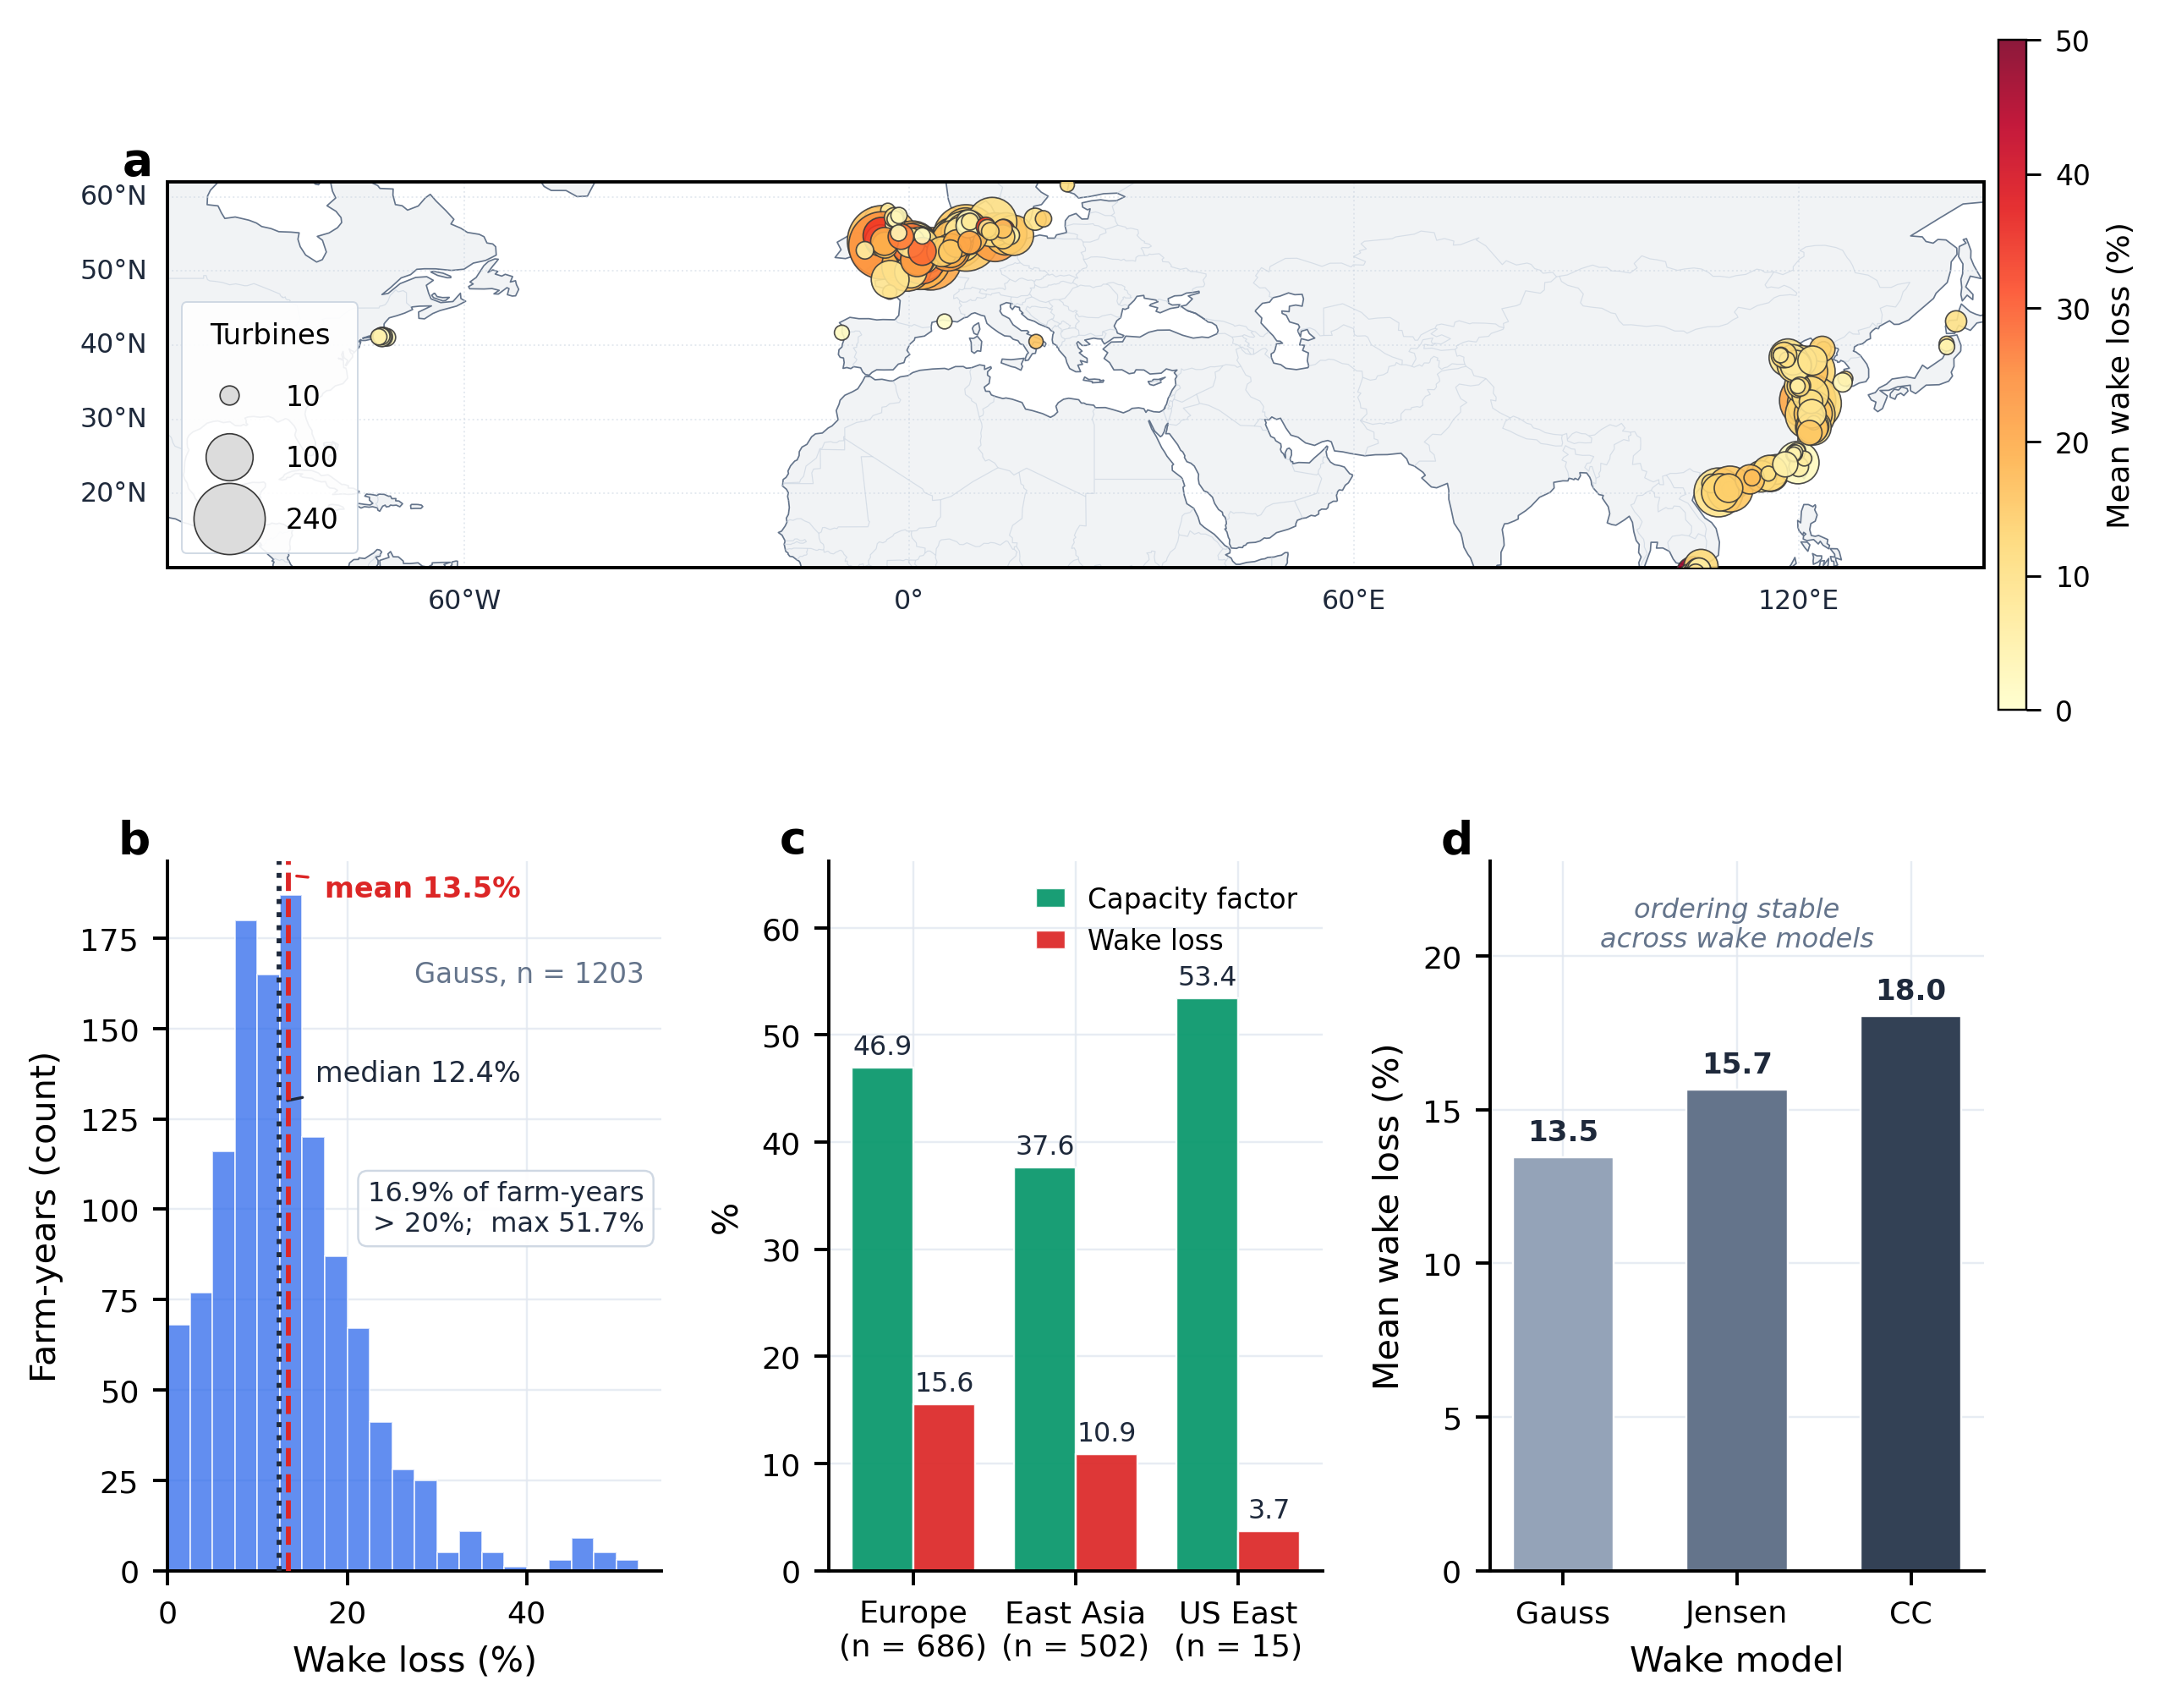
图 1｜真实海上风场的尾流损失强而系统。(a) 全球 171 场分布，标记大小∝机组数、颜色=平均尾流损失；(b) 场-年尾流损失分布（Gauss, n=1203）；(c) 分区域容量因子与尾流损失；(d) 三尾流模型平均尾流损失，排序稳定。

2.2 尾流的场内主导内因是几何拥挤，而非朝向失配（图 2）
要把"尾流损失该归因给谁"讲清楚，需要在同一批机组、同一容量、同一气象下只改变一个内因。打乱对照实验提供了最干净的证据（图 2a）：把 F0（928 台）的真实机位随机散布到同一片海域，尾流损失从真实排布的 55.3% 骤降到 12.4%（−95.9%）；F2（572 台）从 31.8% 降到 27.2%。机组数、容量、来流分布完全不变，仅"空间排列"改变即可数量级地改变尾流损失——这直接证明决定场内尾流的是点阵几何，而非规模或朝向。
真实排布之所以损失巨大，是因为它系统性地过密（图 2b）。全球 171 场的真实最近邻间距中位仅 3.3 D（*D* = 叶轮直径），均值 3.7 D，84.8% 的风场低于 5 D、94.7% 低于 7 D——远小于 Jung & Schindler（2023）报告的全球中位 5.1 D，更低于 Shen & Mikkelsen（2011）DTU LES 建议的 ≥7 D 下游功率恢复阈值。间距与尾流损失呈显著负相关（图 2c，Spearman *ρ* = −0.25，*p* = 0.001）：越密的风场尾流损失越高。真实海上风场因过密而系统性损失，这正是可回收空间的物理来源。
把尾流损失/AEP 的方差进一步拆到密度、构型、规模、朝向失配四个可控内因，可量出各自的相对敏感度（Sobol 总效应指数 *S*ₜ）与绝对方差份额（三分箱分层 ANOVA 偏 *η*²，Gauss real 排布，*n* = 1,203）。两种方法一致显示：构型（长宽比）几乎无贡献（*S*ₜ ≈ 0.003），真正有量级的是密度、朝向失配与规模三者；对 AEP，密度的总效应最高（*S*ₜ = 0.53，高于朝向失配 0.43、规模 0.28），对尾流损失*率*则朝向失配略高（0.56 vs 密度 0.30）——两法对"密度 vs 失配"的排序并不完全一致。更关键的是，四内因合计只解释约 5% 的跨场 AEP 方差，其余（>94%）由不可控的外生风资源主导——这与 Warder & Piggott"风资源主导尾流损失方差"完全一致。因此，几何 vs 朝向的胜负不该在"方差解释力"轴上判定（那是风资源的地盘）：方差分解衡量的是跨场差异的解释力，而非单场内的可回收潜力；由于最优方向（增大间距）对几乎所有风场一致，几何是一个"普适杠杆"，其小小的方差份额恰恰低估而非高估了它的可控价值。可回收价值的判定，交给可控性实验——打乱对照（−95.9%）、朝向旋转（+0.9%，§2.3）与点阵优化（+6~12%，§2.4）。风速这一最后的外生嫌疑在 §2.6 被单独归位：控住间距后，风资源与尾流的偏相关塌缩到零，而间距的效应在控住风资源后原样存活（图 6b）。
结论 2｜ 在可控内因中，点阵几何（密度/间距/位置）是尾流损失的主导来源；真实排布的中位间距仅 3.3 D、近九成低于 5 D，"过密"是可回收价值的物理根源。
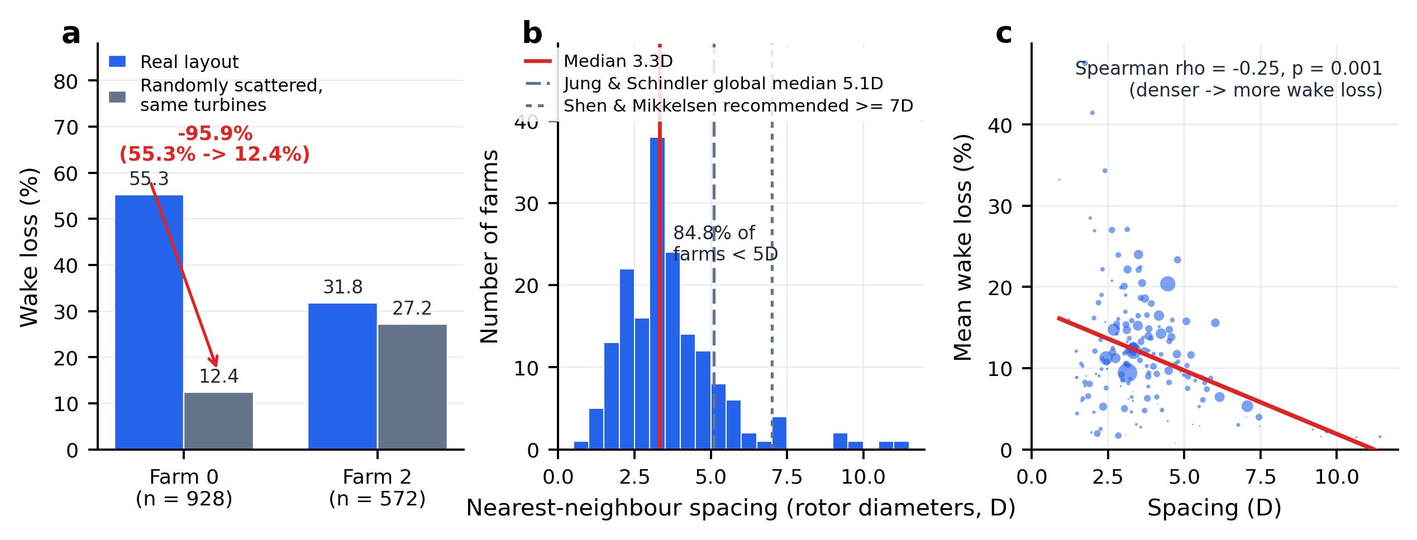
图 2｜尾流的场内主导内因是几何拥挤而非朝向失配。(a) 打乱对照：真实排布 vs 同机组随机散布的尾流损失；(b) 真实最近邻间距分布（n=171，单位 D）与 5.1D/7D 参考线；(c) 间距↔尾流损失散点及拟合线（Spearman ρ=−0.25, p=0.001）。

2.3 可控性归因：刚性旋转到历史最优朝向几乎回收不到电（图 3）
在确立"几何主导内因"之后，本节直接检验朝向这一杠杆能榨出多少发电。方法上，我们把每个风场的真实机位阵列绕质心整体刚性旋转到其历史最优朝向 θ_opt（1981–2010 ERA5 风频加权、0–170° 扫描），机组数与间距保持不变，再放入 2014–2024 真实逐时气象重核 AEP。需强调：这是阵列排布的整体朝向优化，不是单台风机偏航（yaw）或 wake steering——FLORIS 中风机默认已迎风对齐。
结果是一个"方向极稳健、幅度极小"的杠杆（图 3a）。刚性旋转到最优朝向后，AEP 均值仅 +0.9%、中位 +0.3%，四分位区间 [0%, 1.19%]，64.3% 的场-年为正提升；配对 *t* 检验 *p* = 2.9×10⁻⁴⁴、Wilcoxon 符号秩检验 *p* = 4.9×10⁻⁶⁷。这一提升在统计上高度显著、方向高度一致（因此绝不能说"朝向无影响"），但其绝对幅度仅约 1%，远小于 13.5% 的尾流损失池。
朝向之所以是弱杠杆，从"偏离最优却几乎不损失"可直接看出（图 3b）：真实建设朝向与历史最优朝向的偏差绝对值中位 51.2°、均值 47.3°，70.1% 的风场偏离超过 30°、41.9% 超过 60°——大多数风场"朝得很不对"，却只损失约 1% 的发电。即便在收益最高的国家，可回收幅度也有限（图 3c）：越南 +4.9%、意大利 +9.6%（仅 4 个场-年）、爱尔兰 +2.4%、台湾 +1.2%、中国 +0.8%、英国 +0.7%；法国、日本约为 0（*p* > 0.2，属随机波动范围，但样本内其余国家均高度显著）。这一区域格局与 Warder & Piggott 的"中纬度潜力小"相互印证。
归一化方差分解进一步区分了"排布策略"与"年际风资源"的相对作用（图 3d）：以真实排布 AEP 为基线消除风场规模差异后，排布分组（layout_group）解释了相对 AEP 方差的 14.2%，而年际风资源变化几乎不贡献（<0.01%）。即在可干预子空间内，几何相关的排布差异远比"等一个好年份"更可控、更重要；而朝向作为几何的一个子杠杆，只兑现了其中约 1 个百分点。与之呼应：容量因子的年际变异系数中位达 5.2%——"风年噪声"比朝向杠杆大五倍以上、却完全不可控（§2.6，图 6d）。
结论 3｜ 把整场刚性旋转到历史最优朝向，收益"幅度小但高度稳健"（约 +1%，*p* < 10⁻⁴³）；70% 的风场偏离最优 >30° 却几乎不损失发电——朝向是一个可回收价值有限的弱杠杆。可控价值不在对齐。
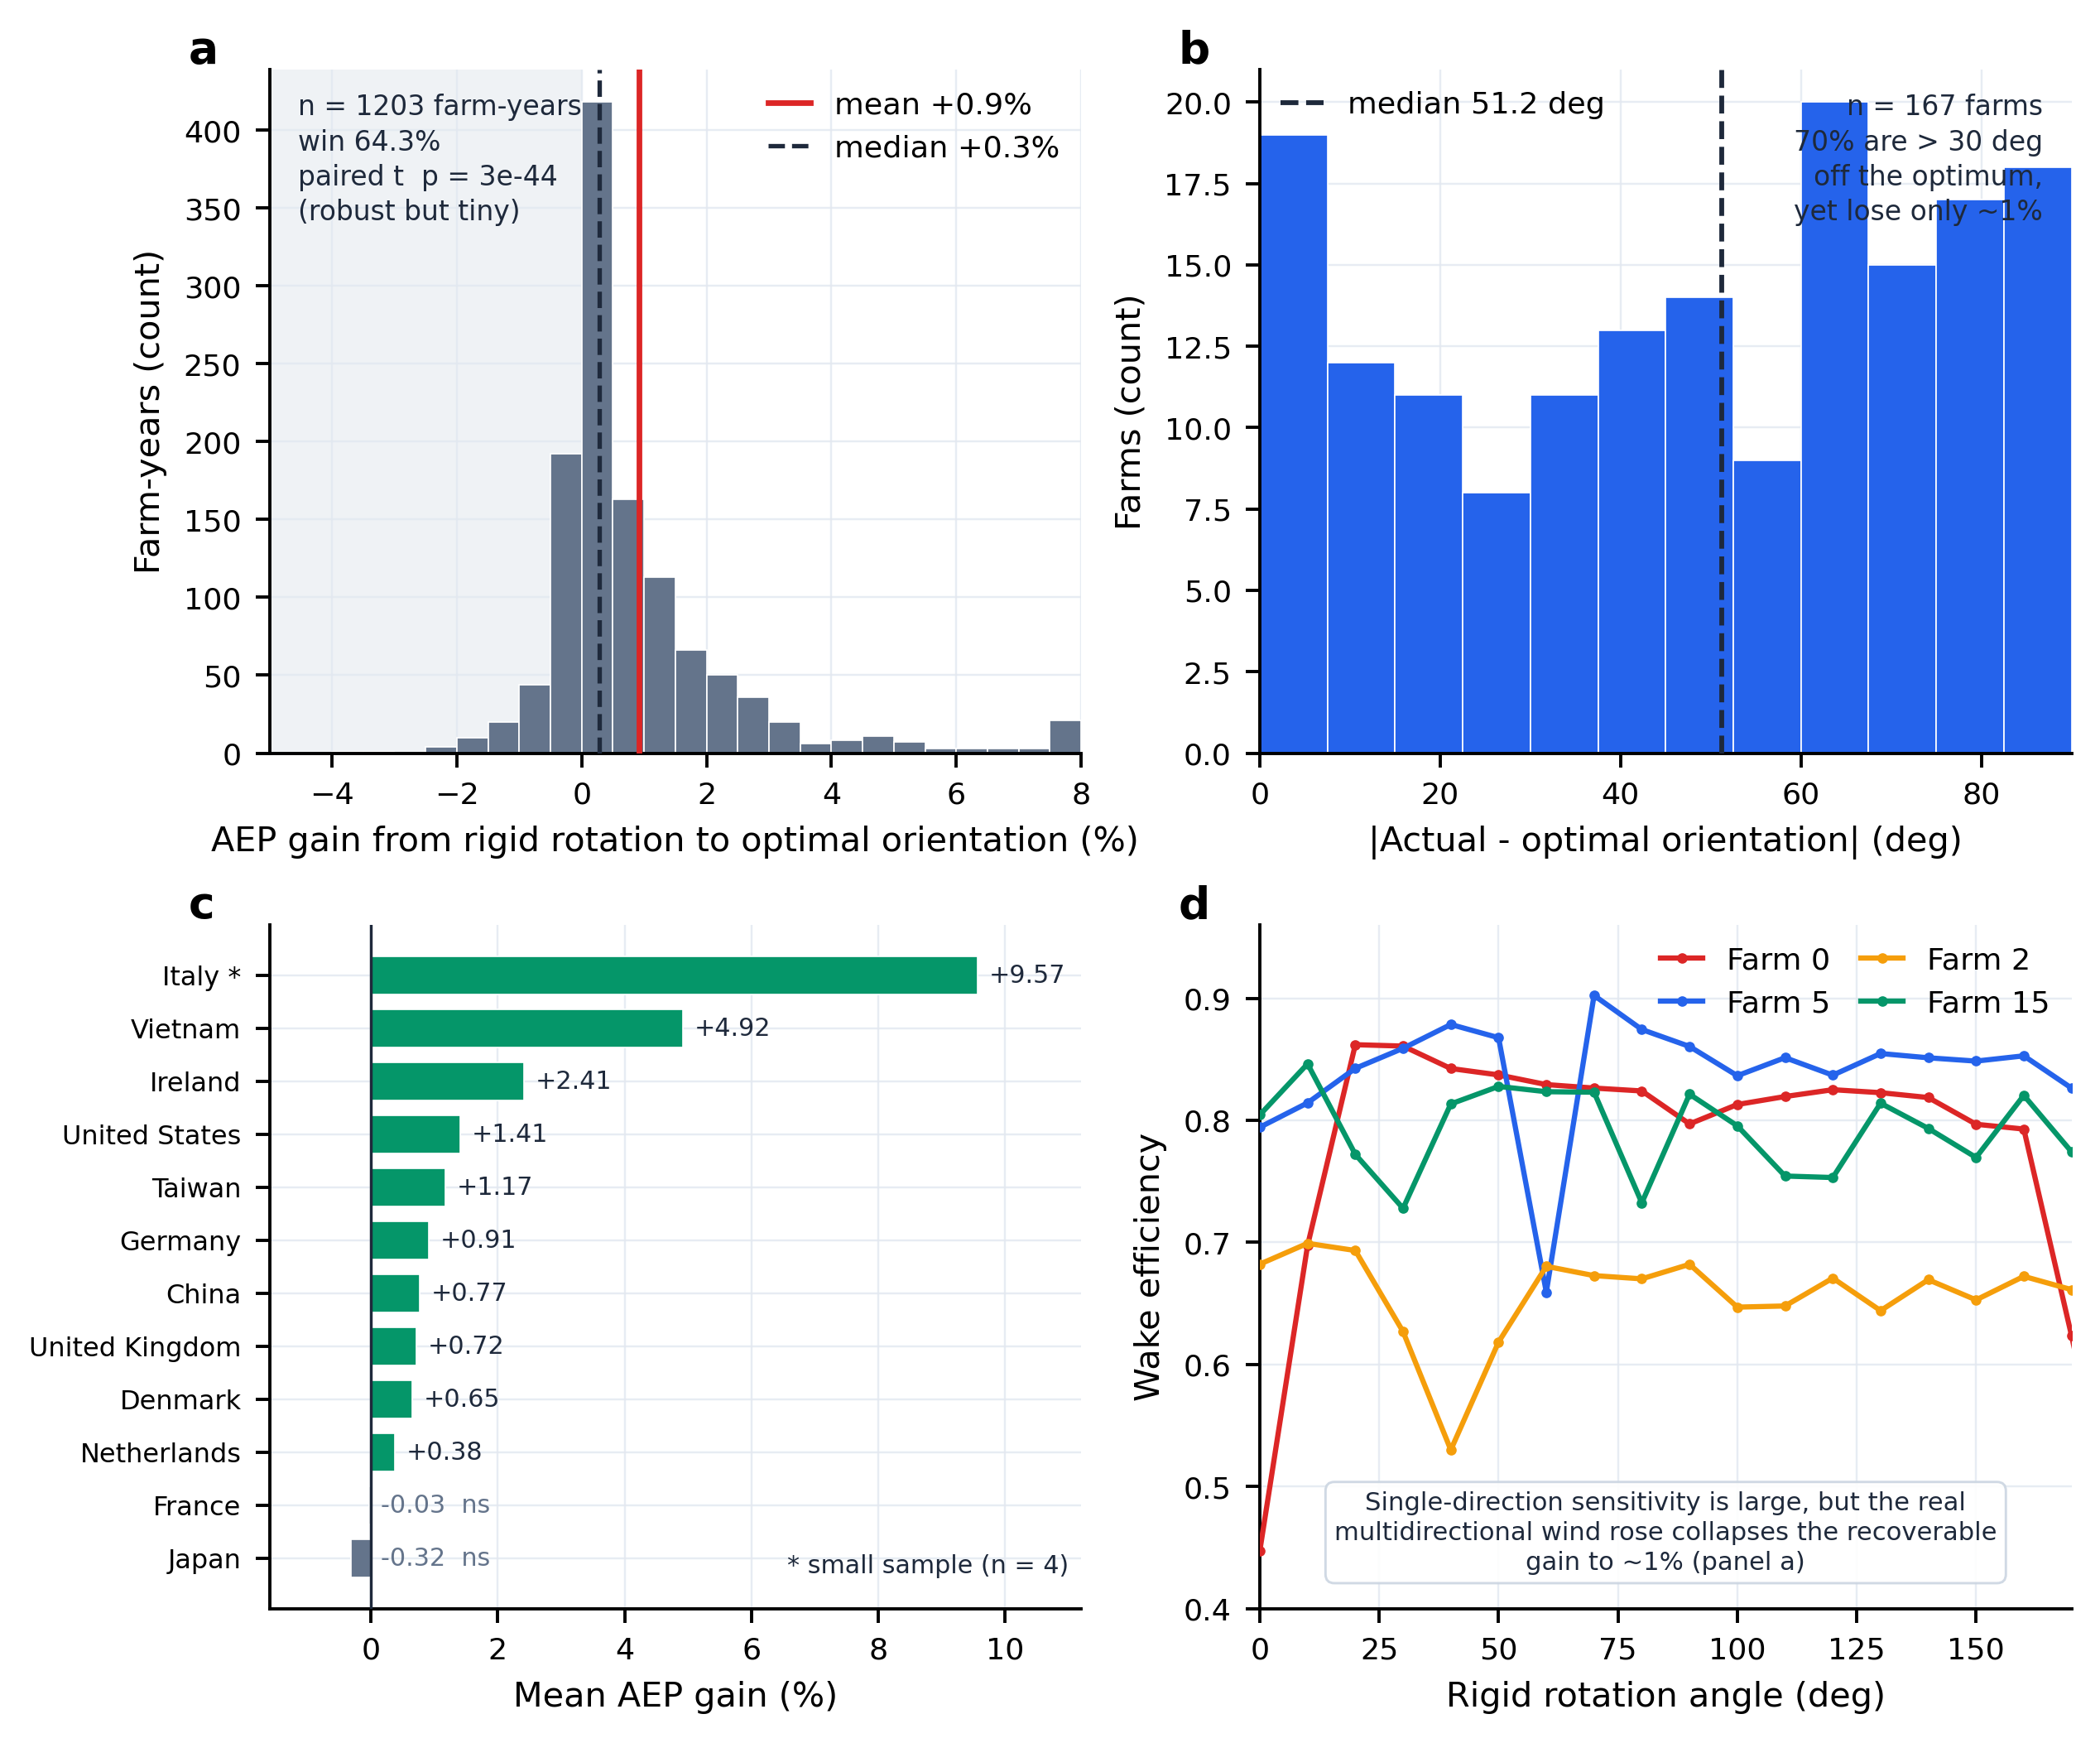
图 3｜刚性旋转到历史最优朝向的收益幅度小但高度稳健。(a) AEP 提升分布（n=1203，均值+0.9%、胜率64.3%、p=3e-44）；(b) 实际朝向与最优朝向偏差绝对值分布（n=167，中位51.2°）；(c) 分国家平均 AEP 提升；(d) 代表场整场刚性旋转的尾流效率响应。

2.4 可回收价值几乎全在点阵，而非朝向（图 4）
本研究以点阵优化存亡实验直接量出几何一侧的可回收价值。选取 12 个代表性风场（覆盖范式 A/B/C/E、5–101 台、真实间距 1.7–5.4 D），保持机组数不变，沿 PCA 主轴在矩形网格上扫描横风向间距 Sx（2–9 D）与顺风向间距 Sy（3–13 D），逐时重核 2024 年 AEP，并在最优间距上补跑 2014–2023 共 11 年验证跨年稳健性（共 1,371 次 FLORIS Gauss 仿真）。结果一边倒（图 4a,c）：点阵优化的 AEP 回收均值 +12.2%、中位 +6.2%，区间 −0.2%~+44.8%，是朝向刚性旋转（+0.9%）的 13–22 倍；且原本越密、回收越大——最密的 farm 83（1.7 D）与 farm 153（3.1 D）回收超过 +40%，而唯一的负值（farm 129，−0.2%）属随机波动。这直接证伪了"朝向是主要可控杠杆"，把"几何 ≫ 朝向"从假设坐实为实证：可回收发电价值几乎完全落在点阵一侧，朝向已被榨干。
这一回收与 Warder & Piggott（2024）从理想 5 D 方阵得到的 6–7% 上限相互印证：本研究中位 6.2% 与其高度吻合，而均值更高（+12.2%）、上尾更长（>40%）——因为真实排布的起点比理想 5 D 方阵更密（图 4b，84.8% 低于 5 D），从更差的次优基线出发，可回收空间自然更大，这一"真实基线 vs 理想基线"的落差正是本研究相对既有文献的增量（W&P 答"理想世界能回收多少"，本研究答"真实世界的次优基线有多差、差在哪里"）。一个方法论注记：12 个场的最优 Sy 几乎都触及扫描上限 13 D，说明顺风向间距的边际收益在 13 D 处尚未见顶，+12.2% 因而是保守下界、且假设占地可扩大；但"回收靠增大间距实现"这一事实本身有政策含义——物理最优间距远超经济/审批可行的间距，真实排布的过密更多是有限海域内"多装容量"的审批约束、而非工程无知所致。
结论 4｜ 点阵优化存亡实验证实，几何一侧可回收 AEP 均值 +12.2%、中位 +6.2%（是朝向 +0.9% 的 13–22 倍），越密的场回收越多；中位与 W&P 的 6–7% 上限吻合、上尾更长。可回收价值几乎全在点阵几何，朝向仅约 1%——"几何 ≫ 朝向"从假设变为实证。
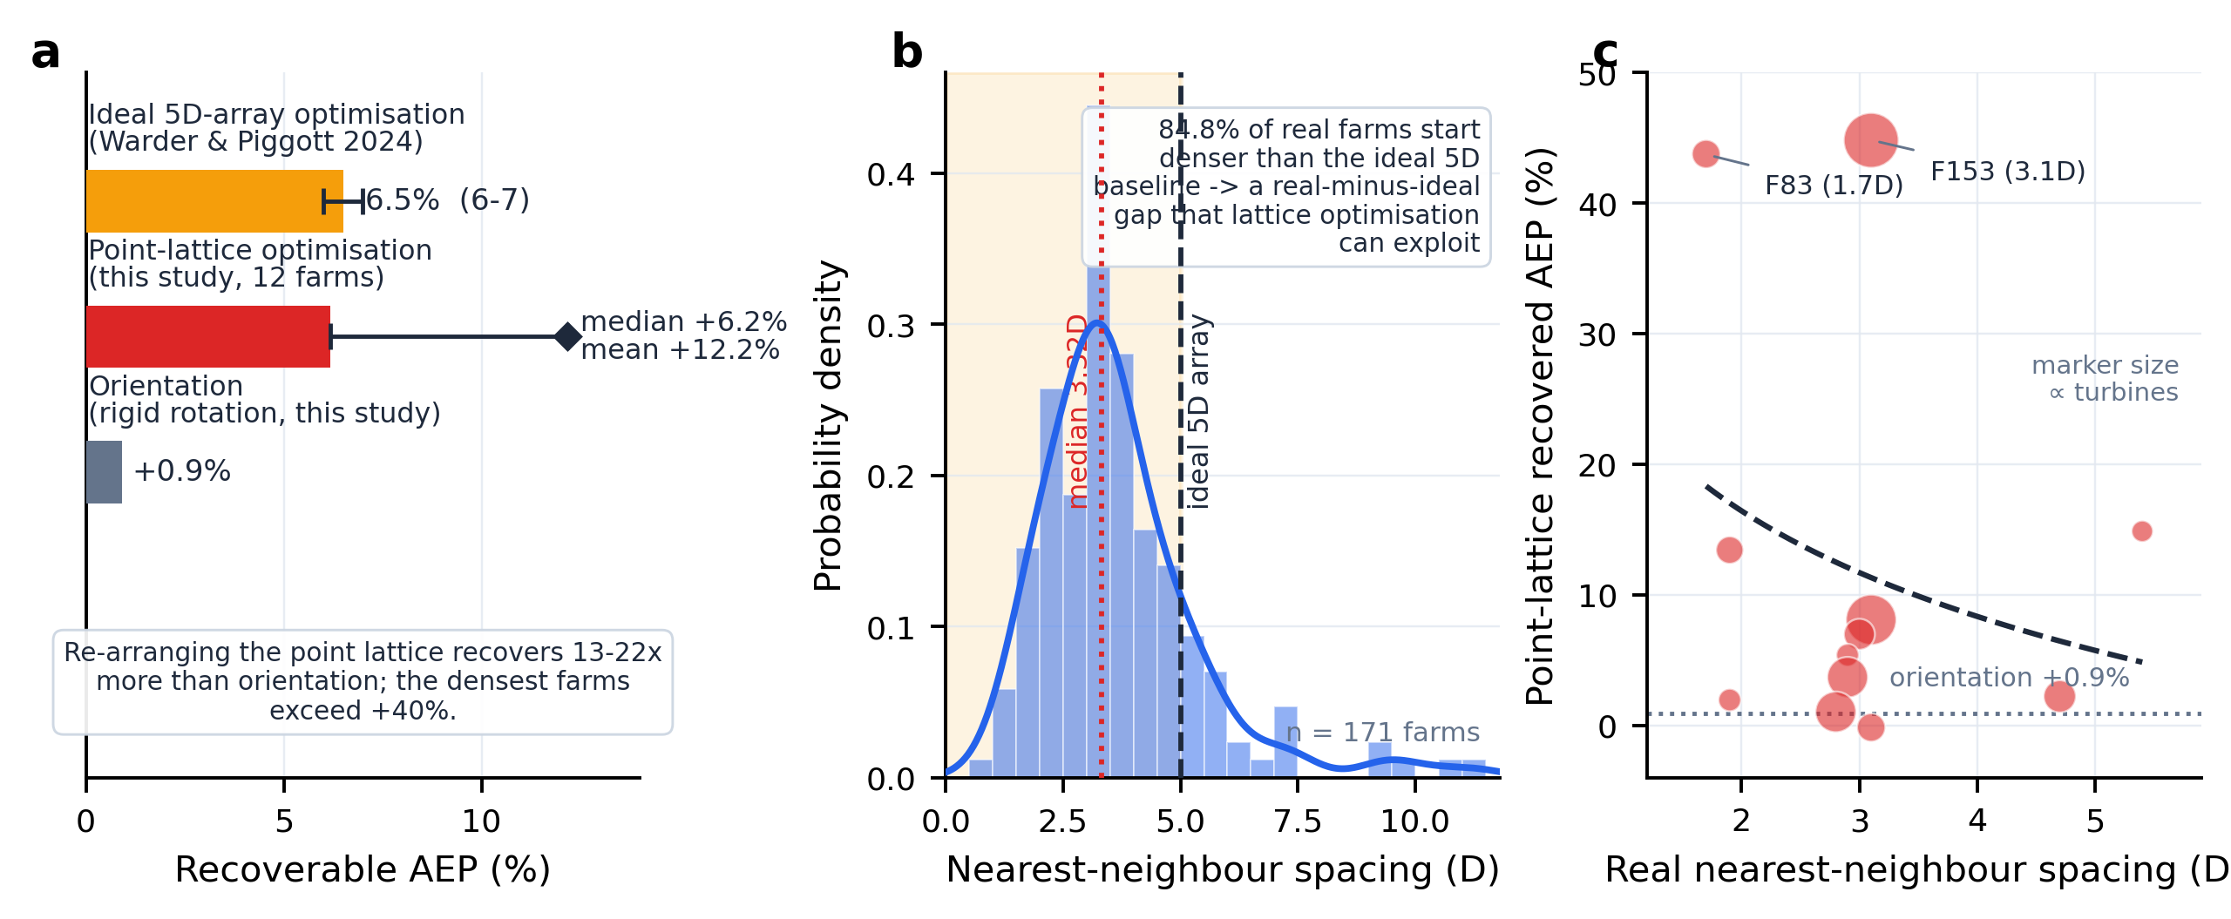
图 4｜可回收价值几乎全在点阵而非朝向。(a) 按杠杆的可回收 AEP：朝向刚性旋转 +0.9%（实测）、点阵优化 POC（本研究，中位 +6.2%、均值 +12.2%）、理想 5D 方阵优化上限（W&P 2024, 6–7%）；(b) 真实最近邻间距分布 vs 理想 5D 基线（84.8% 更密）；(c) 12 个代表场点阵优化可回收 AEP vs 真实间距，标记大小∝机组数，越密回收越大（最密两场 >40%）。

2.5 密集化把场内尾流推向跨场外部性（图 5）
几何杠杆的价值不是静态的：随着密集化推进，场内可内部化的尾流会升级为跨场外部性。邻近性侦察显示，171 场中已有 52 场（30.4%）存在边缘间隙 <10 km 的近邻；按不同阈值计，边缘间隙 <10 km 的风场对有 30 对、中心距 <20 km 有 34 对、<30 km 有 72 对（图 5a），且高度集中在中国近海与北海（英国）等密集海盆。当相邻风场的间距进入尾流影响尺度，一个开发者的排布决策将通过尾流溢出影响邻场发电——这正是把"密度/几何/场间退距"纳入海域空间规划（MSP）事前设计变量的物理理由。
把两对邻近风场（东亚 F35+F72，中心距 12.9 km；欧洲 F31+F113，13.0 km）各自独立仿真与合并进同一 FLORIS 域仿真对比，可给出跨场尾流的量级（图 5b）。可信的东亚对显示：合并后组合 AEP 比两场独立运行低 约 0.47%，即 ~13 km 间距下跨场尾流已把 ~0.5% 的组合发电吃掉（欧洲对因合并仿真统一采用大场的 ERA5 风资源点而出现正偏，属单点近似的 artifact，不作物理解读）。这一量级看似小，但（i）FLORIS 在 >10 km 尺度系统性低估尾流传播，0.47% 应视为保守下界；（ii）已有 30% 的风场存在 <10 km 近邻，一旦场间退距压到 5–8 km（如中国近海的密集场簇），跨场占比将显著上升。场间退距因此是一个可纳入 MSP 事前设计的几何变量。
几何杠杆的价值还会随技术与扩建方式演化（图 5c）。在 12 个代表场的扩建排布上，用 IEA 10/15/22 MW 三档机型统一重核（108 次仿真）显示：机型越大、尾流代价越高——从 10 MW 到 22 MW，平均尾流损失升 +4.3 pp、容量因子降 −1.8 pp（大叶轮尾流锥更宽、恢复距离更长，同等物理间距下遮挡更重）；同一场沿 2030→2040 逐年加密，全场容量因子系统性下降（范式 C 最密扩建型降幅最大），极端个案（farm 151，72 台 × 22 MW）尾流损失高达 52%。技术升级与密集化都在放大尾流、抬高几何杠杆的价值——这正是把"几何/密度"加入 Jung（2022）"技术 vs 气候"二分框架、做技术×几何×气候三方情景归因的实证依据（借 Jung 的因素冻结法分离三轴）。
结论 5｜ 密集化正把场内尾流升级为跨场外部性：已有 30% 的风场存在 <10 km 近邻（集中于中国近海与北海），~13 km 间距下跨场尾流已达约 0.5%（保守下界）；且技术升级（10→22 MW，尾流 +4.3 pp）与逐年加密都在放大几何杠杆的价值。这为把排布几何/场间退距纳入海域空间规划事前设计变量、并做技术×几何×气候三方情景归因提供了实证起点。
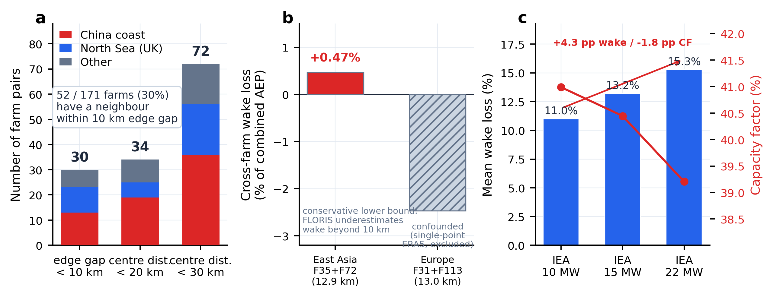
图 5｜密集化把场内尾流推向跨场外部性。(a) 不同邻近阈值下的相邻风场对数；52/171 场（30%）有 <10km 近邻；(b) 邻近场簇跨场仿真：东亚对（12.9km）独立 vs 合并域，跨场尾流 +0.47%（保守下界，欧洲对因单点风资源混淆排除）；(c) 技术×密集化情景：三档机型（IEA 10/15/22MW）平均尾流损失与 CF，10→22MW 尾流 +4.3pp、CF −1.8pp。

2.6 风速的角色：发电的天花板与年际噪声，而非尾流的结构性解释（图 6）
为把"风速"这一最直观的外生变量正式归位，我们用真实轮毂高度风速（ERA5 逐时、幂律外推至轮毂高，1,203 场-年）对尾流侧与发电侧分别做归因。尾流侧（图 6a,b）：跨场看，平均尾流损失与年均风速几乎无关（*r* = −0.04；以高风时数为代理亦仅 −0.08）——多风的场尾流损失并不更低；场内固定布局、逐场去均值后，风速的年际波动对尾流有真实但有限的调制（*r* = −0.20，约解释年际方差的 4%：风大之年尾流略低）。最关键的是偏相关检验：控住间距后，风资源（WPD）与尾流的相关从 −0.25 塌缩到 −0.00；反向控住风资源后，间距与尾流的相关几乎原样存活（−0.52 → −0.47）（图 6b）。§2.1 观察到的"高容量因子伴高尾流"确系密度混淆——跨场尾流差异的结构性来源是几何，而非风速。
机制上（图 6a），按风速分箱的尾流损失呈"低速高位平台—额定悬崖"形态：ramp-up 段（约 5–11 m/s）尾流损失维持高位（171 场观测中位约 20%，受控密排阵列 50–60%），越过额定风速（~11–12 m/s）后骤降，≥15 m/s 完全归零——低速段推力系数高达 0.8–0.9、尾流充分发展，额定以上推力骤降且下游机组同样进入功率封顶，尾流不再侵蚀发电。3–4 m/s 档的相对损失虽然极高（>60%），但这些档位的能量占比几乎为零（图 6a 灰柱），不构成实际损失来源。该形态在受控风速扫描（8×8 的 5 D 方阵与真实密排场，3→25 m/s 单调加风）中原样复现，且 Gauss 与 Jensen 两种尾流模型在 10 个代表场的逐档尾流效率相关 ≥0.997——对模型选择稳健。
发电侧（图 6c,d）：年均风速几乎完全决定发电水平——171 场的容量因子与年均轮毂风速 *r* = 0.92，每 +1 m/s 约提升 CF 7 个百分点，欧洲与东亚海域内部分别成立；把 CF 的跨场方差同时拆给风速与排布参数，风速解释约 85%，间距与台数的偏效应不显著。但这一主导是外生的：场址一经选定，平均风速即不可更改。真正对规划有操作意义的，是把"风年噪声"与两个可控杠杆放在同一把标尺上（图 6d）：CF 年际变异系数中位 5.2%——朝向优化（+0.9%）沉没在这一噪声之下，而点阵几何（中位 +6.2%）稳定越过噪声线。几何是唯一收益能系统性压过气象年际波动的可控设计杠杆。
结论 6｜ 风速主导发电的天花板（*r* = 0.92）并施加约 5% 的年际噪声，但两者均外生不可控；跨场尾流差异不由风速解释（控间距后偏相关 ≈0、间距效应控风速后存活），其结构性来源是几何。"风速 = 背景约束、几何 = 可控杠杆"的二分，把本研究与"风资源主导"的方差叙事彻底区分开。
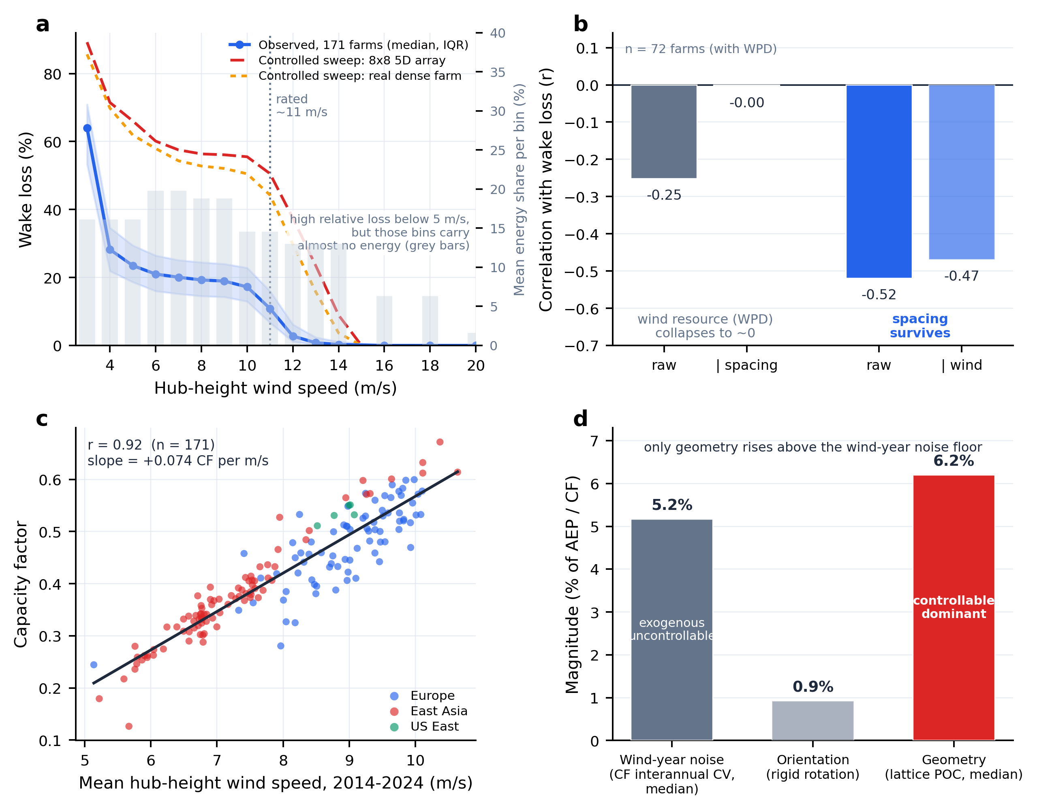
图 6｜风速的角色：发电的天花板与噪声，而非尾流的结构性解释。(a) 按风速分箱的尾流损失：171 场观测（中位/IQR）+ 受控扫描（8×8 5D 方阵、真实密排场）；灰柱=能量占比；虚线=额定 ~11m/s；(b) 归因防守（n=72）：控间距后 WPD↔尾流 −0.25→−0.00 塌缩，控风资源后间距 −0.52→−0.47 存活；(c) CF vs 年均轮毂风速（n=171，r=0.92，+0.074 CF/(m/s)）；(d) 风年噪声 5.2% vs 朝向 0.9% vs 几何 6.2%——仅几何越过噪声线。

2.7 逐站点的地理图景：风速定天花板、朝向几乎处处无关、点阵罚分无一幸免（图 7）
前述结论都是全球汇总量；把三个因素换算成同一把带符号的标尺——对每座风场发电的增益/损失（百分点）——再逐站点画到地图上，可以直接看到"谁在哪儿起多大作用"（图 7）。三个量的定义与基准各自然对应：风速禀赋 = (场年均轮毂风速 − 全样本均值) × 7.4 pp/(m/s)（对标全样本平均风况，可正可负）；朝向罚分 = −刚性旋转平均可回收增益（对标各场自身最优朝向，≤0）；点阵罚分 = −平均尾流损失（对标无尾流理想，≤0）。
三列的地理图景差异鲜明。风速禀赋（图 7a）正负分明、纯由地理决定：北海核心区普遍 +5~+15 pp，东亚季风区大面积 −5~−15 pp，唯一深蓝的例外是台湾海峡（狭管效应，+19 pp），最南端的越南金瓯半岛则低至 −21 pp——同一张图上最好与最差场址的天花板相差约 40 pp，任何工程杠杆都无法追平，但它在选址落定的一刻即被锁死。朝向罚分（图 7b）几乎全图空白：171 场中位仅 −0.3 pp，欧洲与中国沿海全部接近零——"朝向摆错"在绝大多数站点根本不构成可感知的损失；全球唯一的实质例外是越南集群（最深 −18 pp）——季风走廊风向极端集中，朝向才在那里成为真杠杆，与 §2.3 的分国家结果（越南 +4.9%）互证。点阵罚分（图 7c）则无一幸免：171 场全为负（−0.8 ~ −48 pp，中位 −11 pp），最深的红集中在英国利物浦湾/爱尔兰海的密排老场、江苏近海与越南潮间带；且与图 7a 对照，风资源最好的欧洲（蓝）恰恰点阵罚分最重（红）——再次直观呈现"高禀赋伴高尾流"是密度而非风速的结果（§2.6）。
结论 7｜ 逐站点看：风速禀赋 ±20 pp、纯地理且不可控；朝向罚分在几乎所有站点 ≈0（唯风向极集中的越南例外，−18 pp）；点阵罚分普遍存在（中位 −11 pp、最深 −48 pp）且是三者中唯一可控、可回收的一项。"几何 ≫ 朝向、风速属背景"不只在全球平均上成立，而是逐站点地理上普遍成立。
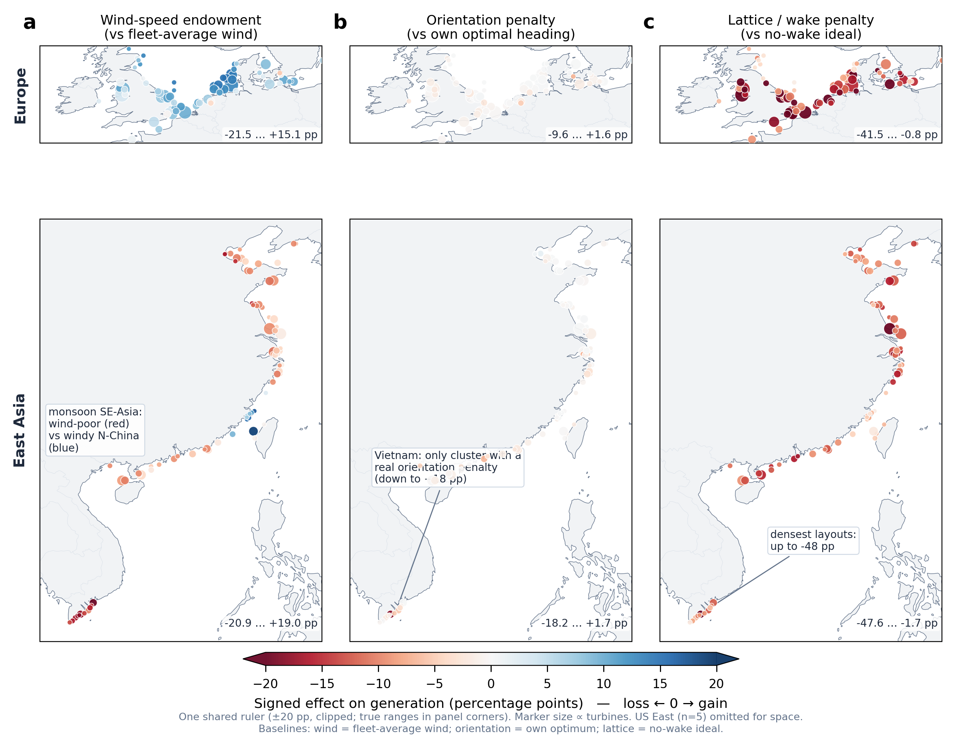
图 7｜三因素的逐站点地理图景（同一把 ±20pp 发散标尺：红=损失、蓝=增益、白=零；点大小∝机组数；上行欧洲、下行东亚）。(a) 风速禀赋（vs 全样本平均风况）：北海 +5~+15pp、东亚季风区 −5~−15pp、台湾海峡 +19pp；(b) 朝向罚分（vs 自身最优）：中位 −0.3pp 几乎全图空白，唯越南集群 −18pp；(c) 点阵/尾流罚分（vs 无尾流理想）：171 场全为负，中位 −11pp、最深 −48pp。美东 5 场因幅面未绘。

3. 讨论
几何是海上风电被低估的主导可控杠杆。 本研究在真实风场上给出的核心图景是：尾流损失强而系统（约 13.5%），其场内主导内因是点阵几何而非朝向失配，而可回收价值几乎全部落在几何一侧。把整片阵列旋转到"历史最优朝向"这一直觉上诱人的操作，只能兑现约 1% 的发电——方向稳健，但幅度渺小。这与"风向格局是海上风电首要设计敏感量"的朴素预期形成了反差：在多向风玫瑰下，单一最优朝向的边际价值被摊薄，真正的杠杆藏在点阵的密度与位置里。
与 Warder & Piggott（2024）的关系是换轴而非争锋。 我们不主张"几何解释了尾流损失的大部分方差"——在方差解释力轴上，风资源确实主导（*R²*≈0.98），这是 W&P 的地盘。本研究换到可控性轴：剥离不可控的外生风资源后，在规划者真正能干预的子空间内，几何 ≫ 朝向。W&P 的 6–7% 被我们用作"可回收上限"的锚点，其"中纬度潜力小"被用作"朝向弱杠杆"的旁证。二者互补而非冲突。本研究的点阵优化中位回收 6.2% 与 W&P 的 6–7% 高度吻合，但均值 +12.2%、上尾 >40%——因为真实排布的起点更密。W&P 答"理想世界能回收多少"，本研究答"真实世界的次优基线有多差、差在哪里"。
方差份额小，不等于杠杆不重要。 四个排布内因合计只解释约 5% 的跨场 AEP 方差，这与 W&P 的"风资源主导"一致，却常被误读为"排布不重要"。方差分解衡量的是跨场差异的解释力，而非单场内的可回收潜力：由于"增大间距"这一最优方向对几乎所有风场都成立，几何是一个普适而非差异化的杠杆——它的方差份额小，恰恰因为它的最优值对所有场都一致，而这让它的政策含义更强、而非更弱。可回收价值的判定应交给可控性实验（打乱 −95.9%、旋转 +0.9%、点阵 +6~12%），而非方差解释力——这也是本研究刻意把命题钉在可控性轴、而非与 W&P 争夺方差轴的方法论核心。发电侧同样如此：跨场 CF 方差的约 85% 由年均风速解释（图 6c），但那恰是场址选定后不可干预的部分；而在可干预的尾流池内，结构性差异由几何驱动——风资源与尾流的相关在控住间距后归零，间距的效应在控住风资源后存活（图 6b）。
朝向偏差不是设计失误，而是约束下的理性折中。 70% 的风场偏离最优朝向超过 30°，主要源于航道（IMO TSS）、海缆走廊、军事禁区、渔业与海洋保护区（WDPA）、水深等值线等多重海域约束——可建区域往往是不规则多边形，排布主轴必须顺应形状。任务一亦显示范式 A（横风向最优）与范式 B（约束优先）完全互斥（0 场共现），印证"风资源最优"与"工程可建"是两种不可兼得的策略。因此对存量风场，偏差 >60° 者（约 42%）可在技改/扩建窗口重估朝向，或以智能偏航（wake steering）在不移动机位的前提下部分回收——但这些都是对约 1% 朝向池的补偿，真正的价值仍需从点阵回收。
政策与规划含义（讨论级，不越界至治理红海）。 若可回收价值几乎全在几何，则海上风电的设计评审应把"点阵密度/间距"而非仅"朝向"作为一等公民；在密集化海盆，更应把场间退距纳入 MSP 事前设计变量。我们刻意将"尾流=外部性/公地"与"跨场→海域治理"仅作前提引用而非卖点——这些议题在陆上（Kaffine & Worley 2010）与北海（2024–26）已成熟或正被快速填满；本研究的增量是把它从理想化、场内、治理导向，推进到真实、跨场、以几何为可控杠杆的实证起点，且主打非北海海盆（中国近海）。
局限。（1）朝向仅做阵列刚性旋转（单自由度），这是能干净识别"朝向"效应的最小杠杆，但不等于朝向在联合优化中毫无价值；(2) 统一 IEA 10 MW 机型作全局归因，机型异质对尾流恢复的影响仅在情景段（10/15/22 MW）单独考察；(3) FLORIS 在 >10 km 尺度低估跨场尾流，跨场结论（+0.47%）应作保守下界，且跨场仿真仅 2 对、采用单点 ERA5 近似，欧洲对的风资源混淆已如实标注；(4) 点阵优化存亡实验覆盖 12 个代表场、在矩形网格上扫描间距（非完全自由的 TopFarm 布局），其最优 Sy 多触及 13 D 扫描上限，故 +12.2% 为保守下界且假设占地可扩大——在固定边界内可回收幅度会更小；(5) ERA5 0.25° 分辨率无法解析场内风速梯度，属全球尺度研究的共性限制。

4. 结论
基于全球 171 个真实海上风场的后验分析，我们在可控性轴上得到一条以实证支撑、现已完整闭合的因果链：真实尾流损失强而系统（约 13.5%）→ 其场内主导可控内因是点阵几何而非朝向失配（打乱对照 −95.9%、真实间距中位仅 3.3 D；四内因方差合计仅 ~5%，故可控价值不在方差轴而在可控性轴）→ 朝向刚性旋转幅度小但高度稳健（约 +0.9%，*p* < 10⁻⁴³），而点阵优化可回收均值 +12.2%、中位 +6.2%（是朝向的 13–22 倍，与 W&P 6–7% 上限吻合）→ 密集化把场内尾流升级为跨场外部性（30% 的场有 <10 km 近邻，~13 km 处跨场尾流约 0.5%，且随机型增大与逐年加密进一步放大）；而风速被归位为外生背景——主导发电天花板（*r* = 0.92）与约 5% 的年际噪声，却不解释跨场尾流差异（控间距后偏相关 ≈0）。 这为海上风电从"选对朝向"转向"排对点阵"的设计范式，以及把排布几何/场间退距纳入海域空间规划事前设计变量，提供了真实数据依据；更深层的启示是以"密度鲁棒"替代"朝向最优"作为气候非平稳背景下的排布设计原则。

5. 方法（摘要）
数据。 171 个全球海上风场真实机位坐标（DeepOWT v2.25.1，DLR，基于 Sentinel-1 SAR+CNN 检测）；ERA5 100 m 逐时 u/v 风速风向（2014–2024，东亚/欧洲/美东三区域）；水深 GEBCO 2024；统一 IEA 10 MW 参考机型（*D* = 198 m，轮毂 119 m；任务三朝向核算采用 IEA 10 MW，*D* = 263 m 口径，与 Warder & Piggott 可比）。风场经 DBSCAN（eps = 5 km，min_samples = 3）聚类、剔除升压站、2014–2024 cumulative 存量口径。
尾流模型。 FLORIS v4.6，主用 Gauss（Bastankhah & Porté-Agel 2014，Niayifar TI 参数化 *k* = 0.38·TI + 0.004），Jensen 与 Cumulative Curl 作稳健性检验；湍流强度按海域分组（北海 0.06、波罗的海 0.07、东亚 0.08–0.10）。与 Warder & Piggott 的 PyWake-Bastankhah 同族，结果可对标。
排布形态与内因（任务一/二）。 PCA 主轴、Clark–Evans 规则度、ψ4/ψ6 有序度、最近邻间距（standard-ised by *D*）、风能主方向 θ_energy（*V*³ 加权）、AxisMismatch 等；打乱对照将真实机位随机散布于同一凸包重核尾流。
朝向优化（任务三 S1）。 对每个风场真实机位绕质心旋转 0–170°（步长 10°），以 1981–2010 ERA5 逐日风频加权求期望 AEP 最大的 θ_opt；再将真实、最优朝向两组排布放入同一 2014–2024 逐时气象，用同一 FLORIS 引擎重核（均衡面板 *n* = 1,203 场-年）。配对 *t* 检验与 Wilcoxon 符号秩检验评估显著性，归一化 ANOVA（AEP_rel ~ layout_group + year）分解方差。
可控性对标。 以 Warder & Piggott（2024）在理想 5 D 方阵上的布局优化上限 6–7% 作为几何可回收价值的锚点。
邻近性侦察。 由 171 场质心（farms_master）两两计算大圆距离，以等效圆半径 √(area/π) 估计边缘间隙，统计 <10 km 近邻场对与涉及风场数。
内因方差分解（任务三）。 对 Gauss real 排布的场-年样本（*n* = 1,203），将密度（SpacingD）、构型（长宽比）、规模（logN）、朝向失配（|θ_opt−θ_axis|）四内因，用 Sobol 总效应指数（连续变量代理模型）与三分箱分层 ANOVA 偏 *η*²（绝对方差份额）双法分解 WakeLoss 与 AEP，以区分"相对敏感度排序"与"绝对方差解释力"。
点阵优化（POC，存亡实验）。 12 个代表场（范式 A/B/C/E、5–101 台），沿 PCA 主轴生成矩形网格、保持机组数不变，扫描 Sx∈[2,9] D、Sy∈[3,13] D（粗扫 1 D 步长 7×10=70 组合，精扫 ±1 D、0.5 D 步长），逐时重核 2024 AEP，最优间距上补跑 2014–2023 共 11 年验证跨年稳健性；共 1,371 次 FLORIS Gauss 仿真。回收率定义为 (AEP_opt − AEP_real)/AEP_real。因矩形网格是自由布局的子集，回收率是布局优化潜力的下界。
邻近场簇跨场仿真（任务四）。 取 2 对邻近场（东亚 12.9 km、欧洲 13.0 km），比较各自独立仿真与合并进同一 FLORIS 域的组合 AEP，跨场尾流损失 = (AEP_A + AEP_B − AEP_merged)/(AEP_A + AEP_B)；合并域采用较大场的 ERA5 单点风资源（欧洲对因此产生风资源混淆，仅东亚对可信）；FLORIS >10 km 低估尾流，结果为保守下界。
技术×范式情景（任务五）。 在 12 场按各自范式规则生成的 2030/2035/2040 扩建排布上，用 IEA 10/15/22 MW 三档机型统一重核 AEP/CF/WakeLoss（108 次仿真），分离技术（机型）、几何（范式扩建路径）与时间（密集化）三轴对尾流的响应，借 Jung（2022）因素冻结法归因。
逐站点三因素标尺（§2.7）。 每场三量：风速禀赋 = (11 年均轮毂风速 − 全样本均值) × 斜率（CF~ws 跨场回归，7.4 pp/(m/s)）；朝向罚分 = −该场刚性旋转平均增益；点阵罚分 = −该场平均尾流损失。三者基准不同（全样本均值 / 自身最优 / 无尾流理想），但均为"对发电的带符号效应（百分点）"，可在同一发散色标下并列比较。
风速归因模块（§2.6）。 逐场轮毂高度风速由 ERA5 100 m 逐时风速幂律外推（口径与任务二一致），得 1,203 场-年统计量（均值/分位/Weibull *A*,*k*/额定以下时数占比）；按风速分箱的尾流损失由任务二预计算尾流表（ws_bin×wd_bin 尾流效率）以真实风向频率加权导出（171 场 × 19 档）；受控扫描在 8×8 5 D 方阵与一真实密排场上令来流 3→25 m/s 单调变化。归因用跨场相关、场内逐场去均值相关（隔离布局）与偏相关（控 spacing / 控 WPD 双向）；发电侧用 CF~ws 回归与方差分解；Jensen 在 10 个代表场抽查作模型稳健性（逐档相关 ≥0.997）。⚠️ 识别一律用尾流无关的风速量（真实 m/s、高风时数、WPD），不用净 CF（已扣尾流，存在内生循环）。

图注（Figure legends）
图 1｜真实海上风场的尾流损失强而系统。（a）全球 171 个风场分布；标记大小 ∝ 机组数，颜色 = 2014–2024 年平均尾流损失（%）。（b）场-年尾流损失分布（Gauss，*n* = 1,203）；虚线为均值 13.5%、中位 12.4%。（c）分区域容量因子与尾流损失（欧洲/东亚/美东；各区样本量标于下方）。（d）三种尾流模型的平均尾流损失（Gauss/Jensen/CC），排序在全部场-年上稳定。
图 2｜尾流的场内主导内因是几何拥挤而非朝向失配。（a）打乱对照：F0、F2 的真实排布尾流损失 vs 同机组随机散布尾流损失；机组数/容量/气象不变。（b）真实最近邻间距分布（*n* = 171，单位叶轮直径 *D*）；参考线为中位 3.3 D、Jung & Schindler 全球中位 5.1 D、Shen & Mikkelsen 推荐 ≥7 D。（c）间距与平均尾流损失散点（*n* = 171）及拟合线；Spearman *ρ* = −0.25，*p* = 0.001。
图 3｜刚性旋转到历史最优朝向的收益幅度小但高度稳健。（a）刚性旋转至最优朝向的 AEP 提升分布（*n* = 1,203）；均值 +0.9%、中位 +0.3%、胜率 64.3%、配对 *t* 检验 *p* = 3×10⁻⁴⁴。（b）实际朝向与最优朝向的偏差绝对值分布（*n* = 167）；中位 51.2°，70% >30°。（c）分国家平均 AEP 提升（*）；(*) 为小样本。（d）代表风场的整场刚性旋转 0–170° 尾流效率响应曲线。
图 4｜可回收价值几乎全在点阵而非朝向。（a）按杠杆的可回收 AEP（%）：朝向刚性旋转（本研究实测 +0.9%）、点阵优化 POC（本研究，中位 +6.2%、均值 +12.2%、区间标注离散度）、理想 5 D 方阵布局优化上限（Warder & Piggott 2024，6–7%）。（b）真实最近邻间距分布 vs 理想 5 D 基线；84.8% 的真实风场比 5 D 更密。（c）12 个代表场的点阵优化可回收 AEP vs 真实间距（*D*），标记大小 ∝ 机组数、拟合线示"越密回收越大"；最密两场（1.7/3.1 D）回收 >40%。
图 5｜密集化把场内尾流推向跨场外部性。（a）不同邻近阈值下的相邻风场对数（边缘 <10 km、中心 <20 km、<30 km）；52/171 场（30%）有 <10 km 近邻。（b）邻近场簇跨场仿真：东亚对（F35+F72，中心距 12.9 km）独立运行的组合 AEP vs 合并进同一 FLORIS 域后的 AEP，跨场尾流损失 +0.47%（保守下界；欧洲对因单点风资源混淆未采用）。（c）技术×密集化情景：三档机型（IEA 10/15/22 MW）扩建排布的平均尾流损失与容量因子；机型 10→22 MW，尾流损失 +4.3 pp、CF −1.8 pp。
图 6｜风速的角色：发电的天花板与噪声，而非尾流的结构性解释。（a）按风速分箱的尾流损失：171 场观测（中位与 IQR，能量占比加权导出）与受控风速扫描（8×8 5 D 方阵、真实密排场，3→25 m/s）；灰柱 = 各风速档平均能量占比；竖虚线 = 额定风速 ~11 m/s。低速档相对损失极高但能量占比≈0。（b）归因防守（n = 72 有 WPD 的场）：风资源（WPD）与尾流的相关在控住间距后由 −0.25 塌缩至 −0.00；间距的相关在控住风资源后由 −0.52 仅降至 −0.47。（c）容量因子 vs 2014–2024 年均轮毂风速（n = 171）；*r* = 0.92，斜率 +0.074 CF/(m/s)，按区域着色。（d）风年噪声（CF 年际 CV 中位 5.2%，外生不可控）与两个可控杠杆（朝向刚性旋转 +0.9%、几何点阵优化中位 +6.2%）的量级并列；仅几何越过噪声线。
图 7｜三因素的逐站点地理图景。 同一把 ±20 pp 发散标尺（红 = 损失、蓝 = 增益、白 = 零；截断至 ±20 pp，各面板角落标注真实区间；点大小 ∝ 机组数）；上行欧洲、下行东亚，美东 5 场因幅面未绘（风速 +3~+8、朝向 ≈0、点阵 −1.5~−4.7 pp）。（a）风速禀赋 = (场年均轮毂风速 − 全样本均值 8.05 m/s) × 7.4 pp/(m/s)，对标全样本平均风况；北海 +5~+15 pp、东亚季风区 −5~−15 pp、台湾海峡 +19 pp、越南最南端 −21 pp。（b）朝向罚分 = −刚性旋转平均可回收增益，对标各场自身最优朝向；中位 −0.3 pp、几乎全图空白，唯越南集群达 −18 pp。（c）点阵/尾流罚分 = −平均尾流损失，对标无尾流理想；171 场全为负（中位 −11 pp、最深 −48 pp），集中于英国爱尔兰海、江苏近海与越南潮间带。

参考文献（选列）
- Warder, S. C. & Piggott, M. D. (2024). Optimal wind farm layouts and the global variability of wake losses. *Wind Energy Science* (arXiv:2408.15028).
- Jung, C. & Schindler, D. (2022). Development of onshore wind turbine fleet counteracts climate change-induced reduction in global capacity factor. *Nature Energy*, 7, 608–619.
- Lei, Y. et al. (2023). Co-benefits of carbon neutrality in enhancing and stabilizing solar and wind energy. *Nature Climate Change*, 13, 693–700.
- Meyers, J. & Meneveau, C. (2012). Optimal turbine spacing in fully developed wind farm boundary layers. *Wind Energy*, 15, 305–317.
- Lundquist, J. K. et al. (2019). Costs and consequences of wind turbine wake effects arising from uncoordinated wind energy development. *Nature Energy*, 4, 26–34.
- Kaffine, D. T. & Worley, C. M. (2010). The windy commons? *Environmental and Resource Economics*.
- Shen, W. Z. & Mikkelsen, R. (2011). Large-eddy simulations of offshore wind turbine arrangement. DTU.
- Xu, S. et al. (2026). Substantially lower estimates in China's offshore wind potential using farm-scale spatial modeling and wake effects. *Nature Communications*.
- Hoeser, T. et al. (2022). DeepOWT: a global offshore wind turbine dataset. *Earth System Science Data*, 14, 4251–4263.
引用说明：references/ 目录中标注为 Meneveau 的某 PDF 实为一篇数学论文，已核出，不作引用。

